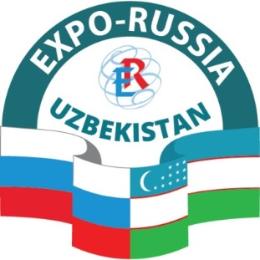
Оргкомитет
Международной промышленной выставки
«EXPO-RUSSIA UZBEKISTAN 2019» и
Ташкентского бизнес-форума
119034, Москва, ул. Пречистенка, 10
24-26 апреля 2019
Узбекистан, Ташкент
Дворец творчества молодежи

Тел/факс: +7 (495) 721-32-36
e-mail: info@zarubezhexpo.ru
www.zarubezhexpo.ru

ПРЕСС-РЕЛИЗ

Вторая международная промышленная выставка «EXPO-RUSSIA UZBEKISTAN 2019» будет проходить с 24 по 26 апреля 2019 года во Дворце творчества молодежи, ул. Мустакиллик, д. 2, г. Ташкент, Узбекистан.
Торжественная церемония открытия начнется 24 апреля в 12:00 в выше указанном комплексе. Ожидается участие делегации правительств двух стран, членов Кабинета министров, руководителей субъектов России и Узбекистана, руководителей муниципальных образований, представителей деловых кругов, а также аккредитованных в Узбекистане членов дипкорпуса.
Организаторами выставки являются ОАО «Зарубеж-Экспо» и МАФМ с российской стороны и Торгово-промышленная палата Республики Узбекистан с узбекской стороны. Мероприятие проводится при поддержке МИД РФ, Минпромторга России, Минэкономразвития, других министерств и ведомств России и Узбекистана, а также Посольства и Торгового представительства России в Узбекистане, Посольства Узбекистана в России, под патронатом ТПП РФ.
Более двухсот компаний из разных регионов Российской Федерации, Республики Узбекистан и других стран Центральной Азии будут участвовать в выставке. На выставке будут представлены различные отрасли промышленности, в том числе энергетика, машиностроение, металлургия, строительство, транспорт, телекоммуникации и связь, химическая промышленности, агропромышленный комплекс, товары народного потребления и другие. Также в выставке принимают участие российские вузы и научные организации.
Выставка организуется с целью содействия дальнейшему развитию торгово-экономических связей между Россией и Узбекистаном, диверсификации форм и направлений экономического сотрудничества, расширения сотрудничества в социально-гуманитарной сфере. Состоятся тематические круглые столы по разным отраслям промышленности, презентация регионов России и Узбекистана, биржа контактов – В2В встречи.
Выставку сопровождает обширная культурная программа.

Приглашаем на «EXPO-RUSSIA UZBEKISTAN 2019»!

